Настройка цифрового телевидения на телевизорах Toshiba
1. Выключите телевизор и установите модуль условного доступа. Включите телевизор. Зайдите в меню. Выберите язык русский.

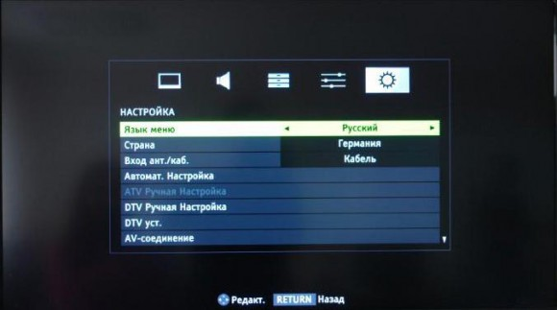

2. Перейдите на вкладку DTV ручная настройка и нажмите ОК

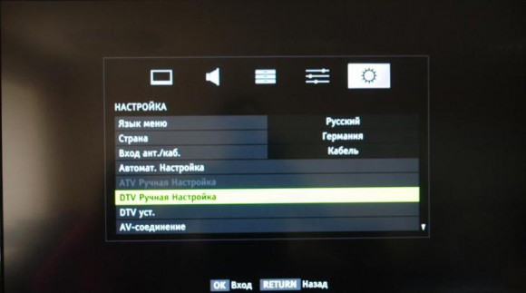

3. Введите частоту, модуляцию, скорость передачи символов
4. После нажатия кнопки OK начнется поиск, в результате которого должно быть обнаружены каналы.

